**Stack**

**1. 개념**

- 밑이 막힌 상자

- 구현방법은 배열과 연결리스트 두 가지

- 데이터가 차곡차곡순서대로 쌓여있다.

- ex) 인터넷 뒤로가기누르면 차례대로 페이지넘어간다.

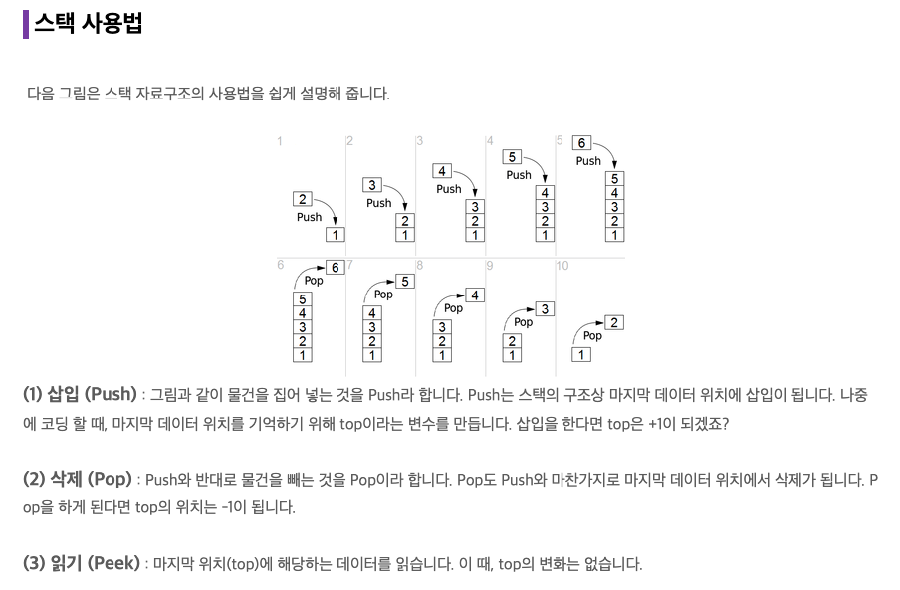

위로 물건을 쌓고 위로부터 물건을 꺼낸다.

**2.**